12. b. tétel
Kína és India társadalom- gazdaságföldrajzának bemutatása
India
India elhelyezkedése
India Ázsia déli részén helyezkedik el. Délen az Indiai-óceán, DNy-on az Arab-tenger, DK-en a Bengáli-öböl határolja. Szárazföldön északon Nepál, Bhután és Kína (Tibet), K-en Banglades és Burma, nyugaton Pakisztán határolja.
India népessége
- Hinduizmus: India népességének zöme a hindu vallás követője. Az emberek kasztokba vannak sorolva. A kasztrendszerbe beleszületnek az emberek, a saját kasztjukból nem tudnak kilépni. A kasztok száma 3-4000-re tehető. A kasztok közötti érintkezést nagyon szigorú szabályok határozzák meg. Az érinthetetlenek, akik nem tartoznak kasztokhoz, végzik a legalantasabb munkákat, ők alkotják a társadalom legalsó, elnyomott rétegét. A kasztrendszert eltörölték, az alkotmány tiltja a megkülönböztetést, ennek ellenére a falvakban a mai napig ez határozza meg a társadalmi szerkezetet.
- Népesség: India ma a világ második legnépesebb országa, lakossága 1,38 Mrd fő. A népesség növekedése rohamos, a népesedési ciklus 2. szakaszában van az ország. Emiatt várhatóan a közeljövőben a népesség megelőzi Kínáét.
- Nyelvi sokszínűség: több száz féle nyelvet beszélnek Indiában, legelterjedtebb a hindi, melyet kb. 300 millió ember beszél. Fontos közvetítő nyelv az angol. Indiában nagyon magas az analfabéták aránya, amely főleg a falvakra jellemző. A nyelvi sokszínűség és az analfabetizmus gátolja a gazdasági fejlődést.
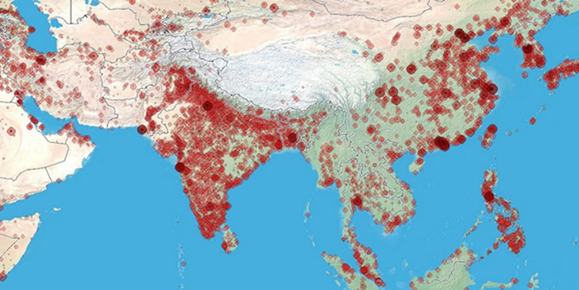
Az indiai népességkoncentráció
Természeti erőforrásai
India természeti erőforrásokban gazdag ország. Feketekőszénben és különféle ércekben kifejezetten gazdag országnak számít. India kőolaj és földgáz tartalékai is jelentősek. A termőföld India legnagyobb részén művelhető, a bővizű folyói alkalmasak az elektromos energia előállítására, az országot körül ölelő Indiai-óceán halakban és egyéb kincsekben bővelkedik.
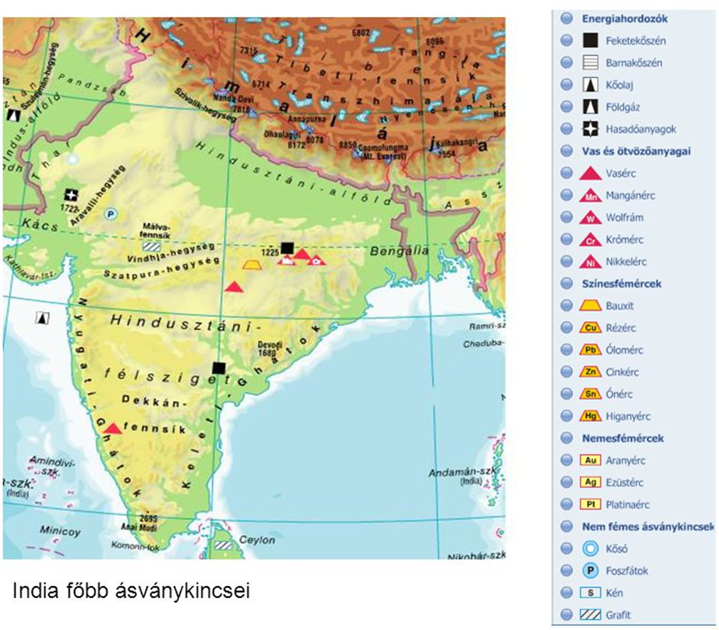
Gazdasági tényezők
- Gyarmati múlt: Évszázadokon át Nagy-Britannia legértékesebb gyarmata volt India („a brit korona ékköve”). A gyarmatosító angolok a hagyományos kézműipart leépítették, az ipart pedig nem fejlesztették, csak a textilipart, a mezőgazdaság az élelmiszernövények helyett ipari növényeket és élvezeti cikkeket termesztett, melyek a gyarmatosítók érdekeit szolgálták. Az angolok a hatalmukat a mohamedán és a hindu vallási ellentétek szításával tartották fenn az uralmukat, majd, amikor fel kellett adni a gyarmatot, vallási alapon felosztották a területet (1947.): a hinduk által lakott területen jött létre India, a mohamedánok lakta területen jött létre Pakisztán, amely két, egymástól távoli területet foglalt össze. Kelet-Pakisztán 1971-ben Banglades néven önálló állammá vált. A térség vallási alapú felosztása súlyos gazdasági és politikai következményekkel járt, hosszú időre visszavetette a szubkontinens gazdasági fejlődését. Polgárháborúk zajlottak, tömeges elvándorlás indult meg. A területi munkamegosztás korábbi szerkezete felborult. Az alapanyag-termelés Pakisztánban koncentrálódott, míg a feldolgozóipar Indiába került. Kasmír tartomány helyzete vitatott maradt, a két ország között háborúkhoz vezettek a területi viták, mely háborúk kiadásai súlyosan megterhelték mindkét ország gazdaságát.
- Kétarcúság jellemzi India gazdaságát: a legelmaradottabb és a legfejlettebb vonások egyszerre figyelhetőek meg az országban. A GDP lassú növekedésbe kezdett, a gazdasági szerkezetátalakítás lassan kifejti hatását.
- Mezőgazdaság: a népesség 60 %-a dolgozik a mezőgazdaságban (a fejlett országokban ez a szám 3-5 %). Fő termény a rizs, amely termesztésében felhasználják a monszun hozta csapadékot. A rizs mellett fontos termények: búza, köles, földimogyoró. Ezeket a növényeket főleg saját fogyasztásra termesztik. Exportra főleg jutát, gyapotot, cukornádat, teát, trópusi gyümölcsöket, fűszereket termesztenek. India ma alapvetően önellátó, csak szegényebb hozamú években kell élelmiszert importálni. A szarvasmarha-, a bivaly- és a kecskeállomány a legnagyobb a földön, de vallási okok miatt nem fogyasztanak húst az emberek.
- Ipar: a nehézipar a meghatározó (vaskohászat, acélgyártás), de fellendülőben van a gépgyártás és azon belül az autóipar. A nehéziparhoz India rendelkezik nyersanyagokkal, vasérc és szénkészletei kiemelkedőek.
- A textilipar nagy múltra tekint vissza, a mezőgazdaság megtermeli az alapanyagokat a textilipar számára. A hagyományos iparágak mellett megjelentek Indiában a legmodernebb ágak is, például az elektronika, űrtechnika, távközlés, szoftverfejlesztés is, melyek a gazdaság motorjai. Az indiai filmgyártás sokkal több filmet készít, mint Hollywood. A fejlett iparágak főleg a nagyvárosokban és a kikötőkben összpontosulnak (Bombay, Calcutta, Madras, Delhi).

